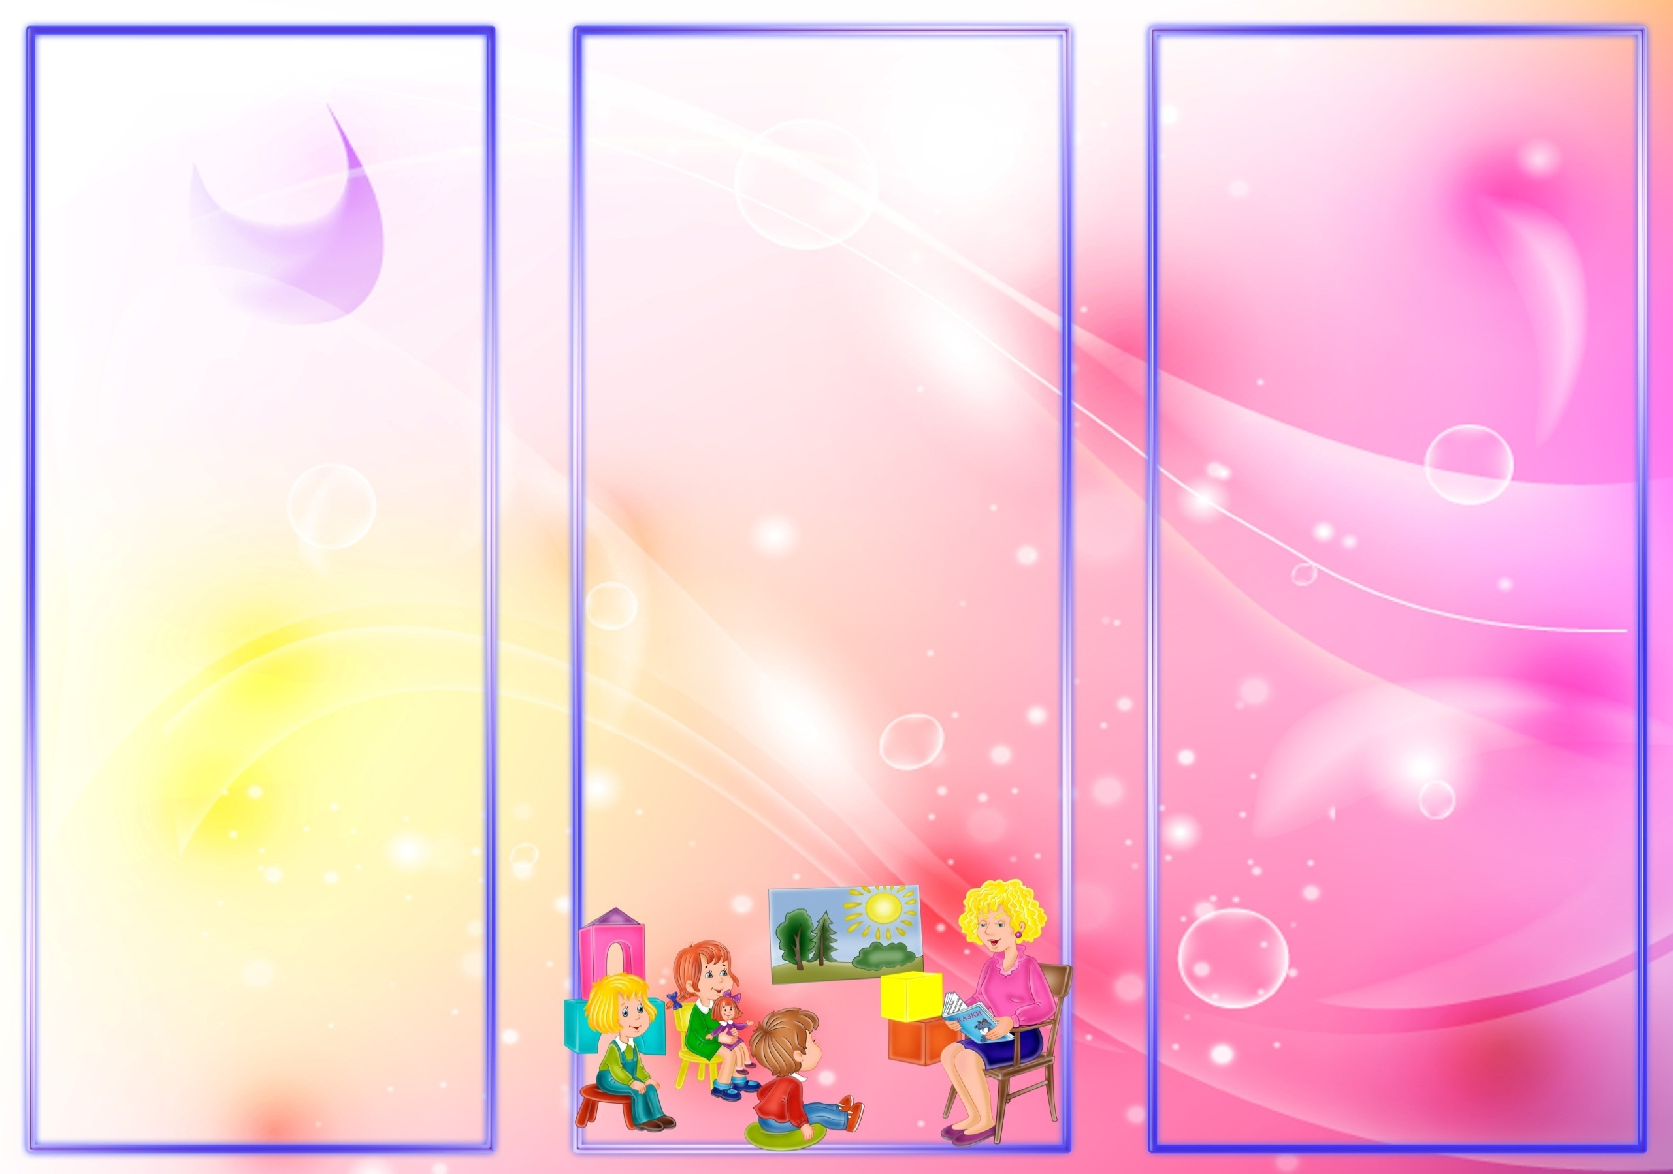
Памятка для родителей на тему:

«Норма и отклонения в развитии ребенка»
Мечта всех родителей иметь здоровых и счастливых детей. Для этого многие супружеские пары перед зачатием ребенка проходят тщательные обследования, ведут здоровый образ жизни, выполняют все предписания врача. Но… Человеческий организм не настолько предсказуем, как хотелось бы. Доктора не всегда всемогущи. И вот в семье появился ребенок – милый, прекрасный, нежный, ласковый.
Есть ли у него отклонения в развитии? Это определить не просто. Некоторые дефекты проявляются сразу при рождении. Ну а есть такие, которые начинают давать о себе знать по мере развития малыша.
ПРИЧИНЫ ОТКЛОНЕНИЙ В РАЗВИТИИ ДЕТЕЙ
Что же может влиять на появление отклонений в развитии ребенка? Специалисты определяют два основных фактора, которые считаются основными причинами дефектов в развитии ребенка:
• наследственность;
• факторы внешней среды.
Если наследственные патологии медицина пытается определить еще на ранних этапах, то с факторами внешней среды сложнее, так как их предвидеть очень тяжело. Под ними подразумеваются, во-первых, различные инфекционные заболевания, травмы и интоксикации. По времени воздействия их на организм специалисты определяют патологии:
•пренатальные (внутриутробные)
• натальные (в период родов);
• постнатальные (после рождения).

Во-вторых, на развития ребенка существенно влияет такой
фактор, как социальная среда, в которой он растет. Если он неблагоприятный, то в определенный момент можно констатировать в развитии ребенка такие проблемы:
• эмоциональная депривация;
• педагогическая запущенность;
• социальная запущенность.
ВИДЫ ОТКЛОНЕНИЙ В РАЗВИТИИ ДЕТЕЙ
Так что такое отклонение в развитии ребенка? Это нарушение у него психомоторных функций, которые возникают при неблагоприятном воздействии различных факторов на его мозг. В результате этого выделяют такие виды отклонений в развитии детей:
• Физические.
• Психические.
• Педагогические.
• Социальные.

К группе детей, имеющих физические отклонения, относятся те, которые имеют недуги, затрудняющие их действия, а также дети с нарушениями зрения, слуха и опорно-двигательного аппарата.
К группе с психическими отклонениями относят детей с задержкой психического развития, умственной отсталостью, нарушениями речи и эмоционально-волевой сферы.
Группу с педагогическими отклонениями составляют те дети, которые по определенным причинам не получили среднего образования.
Группу с социальными отклонениями составляют те дети, которым в результате воспитания не была привита функция, существенно влияющая на их вхождение в социальную среду, что очень проявляется на поведении и сознании во время пребывания в социальной группе. В отличие от первых трех групп социальные отклонения (гнев, фобии, безволие, гиперактивность, значительная внушаемость) тяжело разграничить от естественного проявления характера ребенка. Именно в этих случаях большое значение имеет не терапевтическое вмешательство на него, а профилактика возможных отклонений от правил и норм.
Кстати, одаренный ребенок – это тоже отклонение от нормы, и такие дети составляют отдельную группу.
ОПРЕДЕЛЕНИЕ НОРМЫ В РАЗВИТИИ РЕБЕНКА
Г. М. Дульнев и А. Р. Лурия выделяют 4 основные условия, необходимые для нормального развития ребенка:
1) «нормальная работа головного мозга и его коры»; при наличии патологических состояний, возникающих вследствие различных патогенных воздействий, нарушается нормальное соотношение раздражительных и тормозных процессов, затруднено

осуществление сложных форм
анализа и синтеза поступающей информации; нарушается взаимодействие между блоками мозга, отвечающими за различные аспекты психической деятельности человека;
2) «нормальное физическое развитие ребенка и связанное с ним сохранение нормальной работоспособности, нормального тонуса нервных процессов»;
3) «сохранность органов чувств, которые обеспечивают нормальную связь ребенка с внешним миром»;
4) систематичность и последовательность обучения ребенка в семье, детском саду, общеобразовательной школе.
Нарушение данных условий может привести к возникновению дизонтогений различной степени выраженности.
Так что такое норма для ребенка? Это, прежде всего:
1. Его уровень развития соответствует большинству ровесникам, среди которых он растет.
2.Его поведение соответствует требованиям общества: ребенок не асоциален.
3.Он развивается соответственно индивидуальным наклонностям, при этом четко преодолевает негативные влияния как со стороны своего организма, так и окружающей среды.
Итак, вывод можно сделать следующий: не каждый ребенок с отклонениями в развитии от рождения уже есть не норма и, наоборот, здоровый ребенок при рождении не всегда дотягивает до нормы в результате развития.
Ребенок развивается соответственно норме при:
• правильной работе головного мозга и его коры;
• нормальном психическом развитии;
• сохранности органов чувств;
• последовательном обучении.
Может возникнуть вопрос о соответствии этих пунктов для детей с уже имеющимися отклонениями. Сразу определим такой момент, что ребенок с физическим и психическим дефектом должен проходить полную реабилитацию уже с первых дней. Сюда входит не только медицинское вмешательство, но и педагогическая коррекция. Благодаря совместным усилиям родителей (в первую очередь, медиков и коррекционных педагогов многие патологии в развитии психики можно обойти благодаря компенсационным процессам, которые возможны у детей с отклонениями.
Не все будет проходить просто и гладко. Но ребенок с физическими отклонениями может и должен развиваться соответственно возрасту. Для этого ему только нужна помощь специалистов и безграничная любовь и терпение родителей. Определенные успехи возможны и у детей с психическими патологиями. Каждый случай при этом требует индивидуального подхода.

КАКОЕ ПОВЕДЕНИЕ РЕБЕНКА ДОЛЖНО НАСТОРОЖИТЬ С ЦЕЛЬЮ ПРОФИЛАКТИКИ ОТКЛОНЕНИЙ В ЕГО РАЗВИТИИ?
В дошкольном возрасте:
- В результате патогенных воздействий на мозг и его кору нарушаются нормальные соотношения раздражительных и тормозных процессов. Если ребенку тяжело контролировать тормозные реакции на запреты, он не может организовать свое поведение даже в игре, то это может быть одним из сигналов, что у ребенка имеются отклонения в развитии.
2. Ребенок чрезмерно фантазирует или же, напротив, довольно примитивен в своих рассказах, когда пытается выйти из затруднительного положения.
3. Ребенок склонен к имитации неправильных форм поведения, что может свидетельствовать о легкой внушаемости.
4.Инфантильные (недоразвитые) эмоциональные проявления в виде громкого крика, плача или движений, не соответствующих возрасту (сование ногами).
5. Вспыльчивость, импульсивное поведение по любому незначительному поводу, что приводит к ссоре или даже драке.
6. Полный негативизм, неподчинение старшим с ярко выраженной агрессией, злостью на замечание, запрет или же наказание.
В младшем школьном возрасте:
1. Низкая познавательная активность, которая сочетается с личностною незрелостью.
2. Негативное отношение к урокам, отказ от выполнения заданий с желанием обратить на себя внимание с помощью грубости, непослушания.
3. Наличие к концу младшего школьного возраста значительных пробелов в знаниях, которые сопровождаются нежеланием учиться.
4. Тяга и интерес к тому, что несет агрессию и жестокость. Асоциальное поведение.
5. На любой запрет или требование ответная реакция бурная, несущая конфликт, возможны побеги из дома.
6. Стремление к острым ощущениям как результат повышенной сенсорной жажды.
Асоциальное поведение у ребенка могут вызывать не только врожденные патологии, но и неправильное воспитание, которое сопровождается бесконтрольностью, асоциальным поведением членов семьи или же их грубой авторитарностью.
ЧТО ЖЕ ДЕЛАТЬ, ЕСЛИ У РЕБЕНКА НАБЛЮДАЮТСЯ ОТКЛОНЕНИЯ В РАЗВИТИИ?
Для того чтобы определить: есть ли отклонения в развитии ребенка или же это просто возрастное проявление характера, необходимо провести полную диагностику. Установить диагноз

можно только после полного обследования при участии разных специалистов, среди которых обязательно должен быть врач, психолог, логопед, дефектолог.
Нужно помнить: за одним симптомом заключение о психическом развитии ребенка никто не ставит.
Для того чтобы сделать вывод и определить уровень возможностей маленького пациента, существуют психолого-медико-педагогические консультации (ПМПК, где работают узкие специалисты, в обязанности которых входит обследовать ребенка, проконсультировать его родителей и начать при необходимости коррекционную работу.
Нужно помнить: во-первых, диагноз о психическом развитии может поставить только специалист, а во-вторых, заключение врача – это не приговор и не ярлык на всю жизнь. По истечении времени при благоприятном влиянии на ребенка диагноз может быть изменен.

